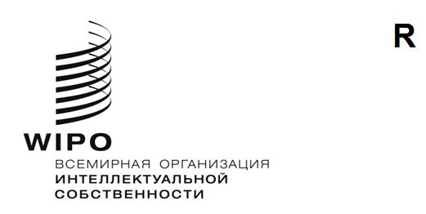
вебинар
WIPO/WEBINAR/GRTKF/2021/5/1
ОРИГИНАЛ: Английский
дата: 3 сентября 20201 г.

Вебинар: Электронная коммерция и интеллектуальная собственность для предпринимателей из числа коренных народов и местных общин (на русском языке)

организован
Всемирной организацией интеллектуальной собственности (ВОИС)

17 сентября 2021 г.

ПРЕДВАРИТЕЛЬНАЯ ПРОГРАММА

подготовлена Международным бюро ВОИС

Пятница, 17 сентября 2021 г. – женевское время
10.00 – 10.10 | Открытие и введение в электронную коммерцию: ключевые особенности, возможности и проблемы для предпринимателей из числа коренных народов и местных общин
 | Г-жа Анна Синькевич, стажер ВОИС из числа коренных народов, Отдел традиционных знаний, Сектор глобальных задач и партнерств, Всемирная организация интеллектуальной собственности (ВОИС), Женева
10.10 – 10.40 | Практические вопросы и опыт в области интеллектуальной собственности и электронной коммерции глазами предпринимателей из числа коренных народов и местных общин
 | Докладчики: | г-жа Елена Вариксоо, фермер; предприниматель; заместитель председателя по работе с молодежью, Печорская районная общественная организация «Этнокультурное общество народа сето», Российская Федерация  г-жа Гульнара Дербишева, руководитель, Общественный Фонд «Инсан-Лейлек», Киргизская Республика  г-жа Хайвалам Вакувагир, представитель народа кето; основатель северного бренда одежды и сувениров «Haivalam», Российская Федерация
10.40 – 11.00 | Электронная коммерция и интеллектуальная собственность: как инструменты интеллектуальной собственности могут помочь предпринимателям из числа коренных народов и местных общин обеспечить охрану и продвижение своих виртуальных активов?
 | Докладчик: | г-н Александр Христофоров, адвокат, российский и евразийский патентный поверенный; партнер, Гоулинг ВЛГ, Российская Федерация
11.00 – 11.25 | Вопросы и ответы
11.25 – 12.30 | Подведение итогов вебинара и заключительное слово
 | Г-жа Анна Синькевич
 | Закрытие вебинара

[Конец документа]

